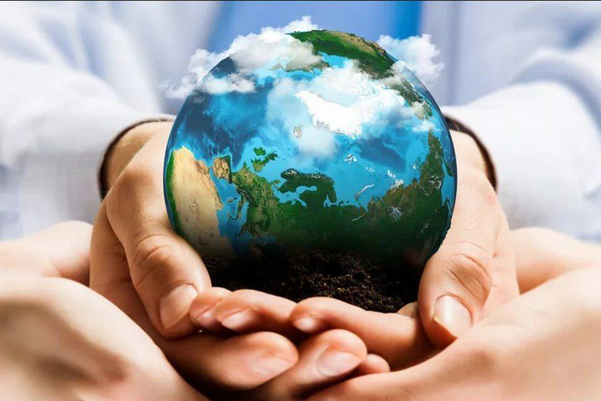

22 апреля во всём мире отмечался День Земли, как ещё одно напоминание о необходимости бережно относиться к миру, в котором мы живём.
Предлагаем вам 2 интереснейших видеоролика на экологическую тему, созданных сотрудниками Юношеской библиотеки г.Волгодонска. Чтобы просмотреть видеоролики, нажмите кнопку CTRL и щелкните ссылку.
https://vk.com/id399647850?z=video399647850_456239087%2F7d7259dbf9dca46410%2Fpl_wall_399647850
https://vk.com/id399647850?z=video399647850_456239088%2Feb353741977ff439a1%2Fpl_wall_399647850

